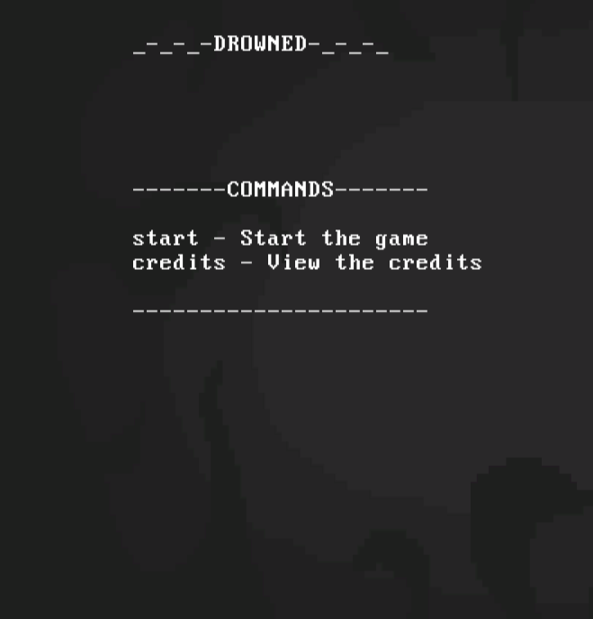

Game Design Document

Quint Theissen | GAME | 18-10-2019

Contents

Player Experience 2

Core Mechanic 2

Core game loop 2

GameFlow 3

# Player Experience

De speler moet zich voelen als een verdwaalde en verwarde bewoner van een dark-fantasy wereld. Het spel speelt zich af in een onheilspellende dungeon, waar elke foute keuze jouw einde kan betekenen.

Dit gevoel wordt versterkt door bepaalde dingen in de grot die niet helemaal kloppen. En ook wil de speler het liefst zo graag mogelijk ontsnappen.

Ook maakt dit spel gebruik van een old-school aesthethic, dit betekent dat de game gemaakt is om er zo uit te zien als de eerste generaties van games, toen je nog niet voor elke spel een tutorial op internet kon zoeken.

# Core Mechanic

De core mechanic van het spel is keuzes maken, sommige keuzes zijn belangrijker dan anderen, en sommige keuzes hebben ook helemaal geen impact op de verdere loop van her verhaal.

# Core game loop

De core game loop van het spel is de juiste keuzes maken, en het spel opnieuw spelen als je een verkeerde keuze maakt. Deze keuzes maak je soms door logisch na te denken, en soms door simpelweg te g0kken.

# Visuals en Layout

De game krijgt een zwart/witte stijl, met een zelfgemaakte pixel-art achtergrond. Ook ga ik gebruik maken van een custom retro-achtig font wat goed past bij de pixel art.

# GameFlow

